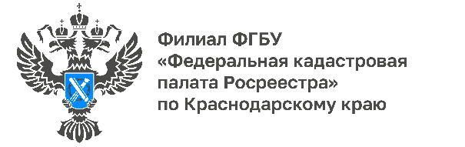

Особенности обращения с недвижимостью в семье

После заключения брака для супругов меняется порядок распоряжения имуществом. При совершении сделок с недвижимостью необходимо учитывать требования Семейного кодекса Российской Федерации и иных нормативных правовых актов.
Недвижимость супругов – общая совместная собственность
После официальной регистрации брака покупка или продажа приобретенной за счет совместных средств супругов недвижимости осуществляется ими в рамках режима общей совместной собственности.
При этом если, например, в период брака квартира получена одним из супругов по наследству или была ему подарена, то она не войдет в состав общей совместной собственности супругов. Не являются совместной собственностью супругов и объекты, приобретенные каждым из них до брака.
! При нежелании распоряжаться недвижимостью сообща можно оформить брачный договор или соглашение о разделе общего имущества супругов.
Сделки
При продаже приобретенных в браке, покупке жилых или нежилых объектов недвижимости, а также при оформлении других сделок с недвижимостью, включая дарение (если дарителем приобретенной в браке недвижимости выступает один из супругов) или мену, необходимо оформить нотариально удостоверенное согласие супруга на совершение такой сделки*.
(!) При отсутствии такого согласия Росреестр зарегистрирует переход права, но внесёт отметку о том, что необходимое в силу закона согласие супруга не было представлено, а в будущем данная сделка может быть оспорена вторым супругом в суде.
* Семейный кодекс РФ, ст. 35. Владение, пользование и распоряжение общим имуществом супругов
Брак и дарение недвижимости
Семейная пара может дарить друг другу только то имущество, на которое не распространяется режим общей собственности супругов, то есть то имущество, которое было приобретено ими до брака или получено в браке по наследству, а также приобретенное в браке имущество, если в отношении него супругами был изменен режим совместной собственности (например, заключен брачный договор). В этом случае оформляется договор дарения, в Росреестре осуществляется регистрация перехода права собственности.
Брак, наследство и подарки
Унаследованная и полученная в дар недвижимость – единоличная собственность гражданина, которую он может продать, обменять или подарить без согласия супруга.
Недвижимость – детям
Интересы малолетних детей (до 14 лет) при совершении сделок с недвижимостью представляют их законные представители: родители либо усыновители.
Подростки от 14 до 18 лет совершают сделки с их письменного согласия, а документы на государственную регистрацию прав могут подавать самостоятельно.
Особенности приобретения недвижимости с использованием материнского капитала
Материнский капитал может быть использован для улучшения жилищных условий. Использовать сертификат в качестве первоначального взноса по ипотеке или для погашения основного долга можно сразу после рождения (усыновления) ребенка.
Для использования средств сертификата на строительство (реконструкцию) или приобретение жилого помещения без привлечения кредитных средств необходимо дождаться, когда ребёнку, при рождении которого возникло право на материнский капитал, исполнится 3 года.
______________________________________________________________________________________________________
Пресс-служба Кадастровой палаты по Краснодарскому краю

 | press23@23.kadastr.ru |  | https://t.me/kadastr_kuban

